Государственное автономное профессиональное образовательное учреждение
Чувашской Республики
«Чебоксарский экономико-технологический колледж»
Министерства образования Чувашской Республики

ФОНД ОЦЕНОЧНЫХ СРЕДСТВ ДИСЦИПЛИНЫ
ОП.06 АВТОМАТИЗИРОВАННЫЕ СИСТЕМЫ УПРАВЛЕНИЯ И СВЯЗЬ
Для специальности
среднего профессионального образования
20.02.05 Организация оперативного (экстренного) реагирования в чрезвычайных ситуациях

Чебоксары 2024 г.

СОДЕРЖАНИЕ

- Пояснительная записка.
- Программа текущей аттестации (комплект оценочных средств для оценки уровня освоения умений, усвоения знаний, сформированности общих и профессиональных компетенций при проведении текущего контроля).
- Программа промежуточной аттестации (комплект оценочных средств для оценки освоения умений и усвоения знаний, сформированности общих и профессиональных компетенций при проведении промежуточной аттестации).
1. Пояснительная записка
ФОС предназначен для проверки результатов освоения общеобразовательной дисциплины ОП.06 Автоматизированные системы управления и связь и состоит из программы текущей аттестации и программы промежуточной аттестации. Конкретные формы и процедуры текущего контроля успеваемости, промежуточной аттестации по каждой дисциплине и профессиональному модулю разрабатываются образовательной организацией самостоятельно и доводятся до сведения обучающихся в течение первых двух месяцев от начала обучения.

Критерии оценки уровня освоения
При проведении аттестации студентов используются следующие критерии оценок:
Оценка "отлично" ставится студенту, проявившему всесторонние и глубокие знания учебного материала, освоившему основную и дополнительную литературу, обнаружившему творческие способности в понимании, изложении и практическом использовании усвоенных знаний. Оценка "отлично" соответствует высокому уровню освоения дисциплины.
Оценка "хорошо" ставится студенту, проявившему полное знание учебного материала, освоившему основную рекомендованную литературу, обнаружившему стабильный характер знаний и умений и способному к их самостоятельному применению и обновлению в ходе последующего обучения и практической деятельности. Оценка "хорошо" соответствует достаточному уровню освоения дисциплины.
Оценка "удовлетворительно" ставится студенту, проявившему знания основного учебного материала в объеме, необходимом для последующего обучения и предстоящей практической деятельности, знакомому с основной рекомендованной литературой, допустившему неточности при ответе, но в основном обладающему необходимыми знаниями и умениями для их устранения при корректировке со стороны преподавателя. Оценка "удовлетворительно" соответствует достаточному уровню освоения дисциплины.
Оценка "неудовлетворительно" ставится студенту, обнаружившему существенные пробелы в знании основного учебного материала, допустившему принципиальные ошибки при применении теоретических знаний, которые не позволяют ему продолжить обучение или приступить к практической деятельности без дополнительной подготовки по данной дисциплине. Оценка "неудовлетворительно" соответствует низкому уровню освоения дисциплины.
Для оценки уровня освоения дисциплин, профессиональных модулей (их составляющих) в колледже устанавливаются следующее соответствие:
«отлично» - высокий уровень освоения;
«хорошо», «удовлетворительно» - достаточный уровень освоения;
«неудовлетворительно» - низкий уровень освоения.

Для оценки общих и профессиональных компетенций студентов используется дихотомическая система оценивания: «0» – компетенция не освоена, «1» – компетенция освоена. Оценка общих и профессиональных компетенций по дисциплине отражается в журнале учебных занятий и выставляется на основании результатов выполнения практико-ориентированных заданий.

2. Программа текущей аттестации

Формы и методы текущего контроля: устный и письменный опрос, тестирование, выполнение практических работ и внеаудиторных самостоятельных работ, компьютерное тестирование, аудиторная самостоятельная работа, исследовательское задание – создание и защита электронной презентации, защита практических работ, тестирование, самостоятельная работа и т.п.
При проведении аудиторной контрольной работы студент прочитывает задания соответствующего варианта контрольной работы и выполняет задания (решает задания) в любом порядке.
При проведении компьютерного тестирования студенты должны внимательно прочитать задания теста и выбрать правильные ответы из предложенных вариантов. Количество правильных ответов может быть 1 или несколько. Максимальное время прохождения теста указывается в задании в зависимости от темы и количества вопросов в тесте.
Реферативное задание является формой самостоятельной работы студентов. Реферат выполняется в соответствии с методическими рекомендациями по его выполнению, оформляется в бумажном варианте в соответствии со стандартом колледжа и по желанию студента может сопровождаться электронной презентацией. Защита реферата проводится в устной форме в рамках теоретических занятий.
Устный опрос – контроль, проводимый после изучения материала по одному или нескольким темам (разделам) дисциплины в виде ответов на вопросы и обсуждения ситуаций;
Аудиторная самостоятельная работа проводится после выполнения практической работы по изученной теме. Задания выполняются студентом в строгой последовательности без консультации преподавателя.
Выполнение исследовательского задания, результатом которого выступает разработка электронной презентации, является формой самостоятельной работы студентов. Электронная презентация разрабатывается студентами индивидуально или группой студентов (2-3 чел.) в соответствии с методическими рекомендациями по ее подготовке. Защита презентации проводится в устной форме в рамках теоретических занятий. При подготовке выступления по презентации можно руководствоваться рекомендациями к подготовке устного сообщения.
Тесты – система стандартизированных заданий, позволяющая автоматизировать процедуру измерения уровня знаний и умений обучающегося.

При проведении текущего контроля успеваемости студентов используются следующие критерии оценок:
1) Критерии оценки выполнения устного опроса, контрольной работы, тестовых заданий, аудиторной самостоятельной работы:
Процент результативности | Оценка уровня подготовки
Процент результативности | балл (отметка) | вербальный аналог
90 ÷ 100 | 5 | отлично
80 ÷ 89 | 4 | хорошо
70 ÷ 79 | 3 | удовлетворительно
менее 70 | 2 | неудовлетворительно
Все запланированные контрольные, самостоятельные работы и тесты по дисциплине обязательны для выполнения.

2) Критерии оценки реферата:
оценка «отлично» выставляется за реферат, который носит исследовательский характер, содержит грамотно изложенный материал, с соответствующими обоснованными выводами;
оценка «хорошо» выставляется за грамотно выполненный во всех отношениях реферат при наличии небольших недочетов в его содержании или оформлении;
оценка «удовлетворительно» выставляется за реферат, который удовлетворяет всем предъявляемым требованиям, но отличается поверхностностью, в нем просматривается непоследовательность изложения материала, представлены необоснованные выводы;
оценка «неудовлетворительно» выставляется за реферат, который не носит исследовательского характера, не содержит анализа источников и подходов по выбранной теме, выводы носят декларативный характер.

3) Критерии оценки электронной презентации:
Критерии оценки | Содержание оценки
1. Содержательный критерий  (0-20 баллов) | обоснование выбора темы, знание предмета и свободное владение материалом, грамотное использование научной терминологии, импровизация, речевой этикет
2. Логический критерий  (0-20 баллов) | стройное логико-композиционное построение речи, доказательность, аргументированность
3. Речевой критерий  (0-20 баллов) | использование языковых (метафоры, фразеологизмы, пословицы, поговорки и т.д.) и неязыковых (поза, манеры и т.д.) средств выразительности; фонетическая организация речи, правильность ударения, четкая дикция, логические ударения и т.д.
4. Психологический критерий  (0-20 баллов) | взаимодействие с аудиторией (прямая и обратная связь), знание и учет законов восприятия речи, использование различных приемов привлечения и активизации внимания
5. Критерий соблюдения дизайн-эргономических требований к компьютерной презентации  (0-20 баллов) | соблюдение требований к первому и последнему слайдам, прослеживание обоснованной последовательности слайдов и информации на слайдах, необходимое и достаточное количество фото- и видеоматериалов, учет особенностей восприятия графической (иллюстративной) информации, корректное сочетание фона и графики, органичное соответствие дизайна презентации ее содержанию, грамотное соотнесение устного выступления и компьютерного сопровождения, общее впечатление от мультимедийной презентации

Количество набранных баллов  по критериям оценки презентации | Оценка уровня подготовки
Количество набранных баллов  по критериям оценки презентации | балл (отметка) | вербальный аналог
90 ÷ 100 | 5 | отлично
80 ÷ 89 | 4 | хорошо
70 ÷ 79 | 3 | удовлетворительно
менее 70 | 2 | неудовлетворительно

В соответствии с принципами технологии групповой работы при оценивании электронной презентации выставляется одна оценка всем участникам микрогруппы. Студенты, не представившие готовую электронную презентацию или представившие работу, которая была оценена на «неудовлетворительно», не допускаются к сдаче дифференцированного зачета по дисциплине.

Контрольно-оценочные средства для проведения текущей аттестации (для оценки уровня освоения умений, усвоения знаний, формирования общих и профессиональных компетенций при проведении текущего контроля)

КОМПЛЕКТ ЗАДАНИЙ

Вариант №1
 | Продолжите определение:  «Тезаурус пользователя – это …» | - Это совокупность сведений, которыми располагает данная система или пользователь;  - Это совокупность сведений, которыми располагает абонент;  - Это пользовательский номер абонента;
 | Что определяет прагматическая мера информации? | - Информацию о абоненте;  - Полезность информации для достижения пользователем поставленной цели;  - частоту сигнала, передаваемую от приемника;  - Высокий или низкий уровень частот;
 | Что выделяют в структуре СП? | - Канал передачи (канал связи);  - Передатчик информации;  - Приёмник информации;  - Все ответы верны;
 | Для чего служит передатчик? | - Лучшего приёма сигнала;  - Преобразования поступающего от абонента сообщения в сигнал, передаваемый по каналу связи;  - Защиты абонентской линии от посторонних сигналов;
 | Что входит в состав телефонной связи? | - Телефонная сеть общего пользования;  - Выделенная сеть связи “Искра”;  - Сеть подвижной радиотелефонной связи общего пользования;  - Подсистемы обеспечения (предоставление услуг, нумерации, сигнализации, учёта стоимости и расчёта нормирования каналов), управления;  - Все ответы не верны;
 | Дайте определение телефонной сети общего пользования | - Это совокупность местных и междугородних автоматических телефонных станций и коммутационных узлов, международных центров коммутации, оконечных абонентских устройств, а также каналов и линий телефонной сети, которая обеспечивает потребность населения, учреждений, организаций и предприятий в услугах телефонной сети;  - Телефонная сеть, предназначенная для пользования всеми людьми;  - Совокупность исходящих и принимаемых сигналов абонентом;
 | Продолжите предложение:  «Цифровая сеть общего пользования с интеграцией служб ISDN (Integrated Services Digital Network) представляет собой…» | - Часть интернет сети общего пользования;  - Часть телефонной связи общего пользования, в которой одни и те же устройства цифровой коммутации и цифровые тракты используются одновременно для различных видов электросвязи;  - Часть телефонной связи общего пользования, в которой одни и те же устройства цифровой коммутации и цифровые тракты используются в разное время для различных видов электросвязи;
 | Что включает в себя магистральная сеть? | - Несколько каналов связи с разными частотами;  - Узлы полуавтоматической коммутации и соединяющие их каналы связи, а также систему управления безопасной сетью;  - Узлы автоматической коммутации и соединяющие их каналы связи, а также систему управления безопасной сетью;
 | Что обеспечивает устройство определения номера? | - Определение номера телефона вызывающего абонента при поступлении вызова с индивидуального телефона, абонентского комплекта спаренных телефонов, учрежденческих АТС или подстанции;  - Возможность определения номера как при работе по физическим, так и по уплотнительным соединительным линиям;
 | Продолжите определение:  «Радиосвязь - это…» | - Вид связи между людьми;  - Вид связи, осуществляемый посредством радиоволн;  - Вид связи, осуществляемый посредством сигналов;
 | Что такое Вибратор? | - Механическое устройство, предназначенное для образования вибрационных волн;  - Вид связи, осуществляемый посредством радиоволн;
 | По какой формуле рассчитывается мощность излучаемых волн? | - Р_{изл} = I²_{a} · R_{изл;}  - П = Р_{изл} / 4πr^{2;}  - Е_{пр} = Е ∙ h_{д};
 | На каком из рисунков представлено графическое изображение электромагнитной волны? | - b) 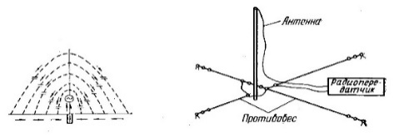  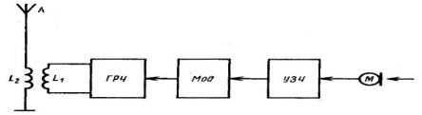  c)
 | Что такое чувствительность приёмника? | - Скорость приёма сигнала;  - Способность принимать слабые сигналы, развивая при этом необходимую выходную мощность;  - Способность принимать сильные сигналы, развивая при этом необходимую выходную мощность;
 | Дайте определение структуре сети гарнизона | - Совокупность отрядов внутри гарнизона;  - Деление частот связи внутри гарнизона;  - Шифрованный канал связи внутри гарнизона;  - Упорядоченная совокупность различных видов проводной и беспроводной связи, учитывающая топологию размещения абонентов и обеспечивающая обмен текущей служебной информацией между подразделениями гарнизона пожарной охраны (ГПО) и абонентами города, а также обмен оперативной информацией между пожарными подразделениями с целью управления силами и средствами тушения пожаров;
 | На каком из рисунков представлены различные структуры сети связи? | 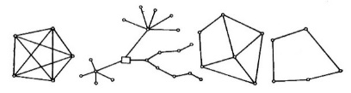  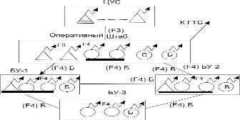  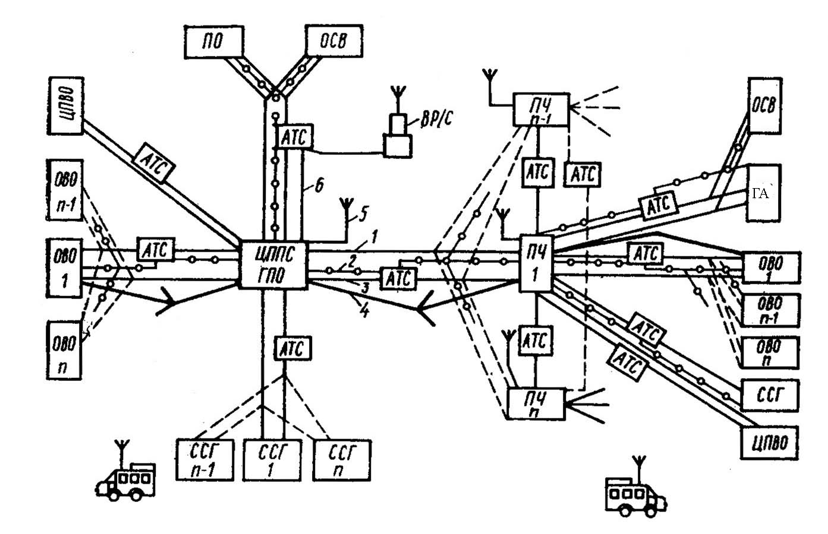  c)
 | Выполнение каких функций возлагается на ЦУС? | - Приёма извещений о пожарах;  - Своевременное направление подразделений на тушение пожаров;  - Обеспечение оперативно-диспетчерской связи с подразделениями пожарной охраны и оперативного учёта пожарной техники гарнизона, находящейся в боевом расчёте, в резерве, на выполнении задания;
 | Какие функции возлагаются на ЦУС территориального гарнизона? | - Приём сообщений;  - Высылка на крупные пожары подразделений пожарной охраны соседних городов, районов и отдельных объектов;
 | Что такое рабочая станция? | - Станция, работающая от топливных смесей, бензина или двигателя;  - Подключенный к сети телефон, через который пользователь получает доступ к её ресурсам;  - Подключённый к сети компьютер, через который пользователь получает доступ к её ресурсам;
 | Что представляет собой модуляция? | - Проектировка геометрических фигур в пространстве;  - Построение графика на плоскости;  - изменение какого-либо параметра сигнала в канале связи (модулируемый сигнал) в соответствии с текущими значениями передаваемых данных (модулирующий сигнал);  - Мера измерения в черчении;
 | Что такое демодуляция? | - Выключение из сети;  - Составляющая вибратора;  - Обратное преобразование телефонного сигнала;  - Обратное преобразование модулированного сигнала (возможно, искажённого помехами при прохождении в канале связи) в модулирующий сигнал;
 | По характеру использования СУБД делят на… | - Персональные;  - Многопользовательские  - Цифровые;  - Аналоговые;
 | На каком рисунке изображена зависимость стоимости вычислительных систем и ЭВМ от производительности? | 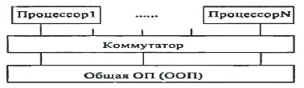  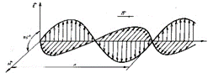  b)  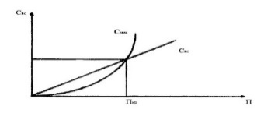  c)
 | Что такое управленческое решение? | - Решение главного смены;  - Приказ на выезд соответствующим пожарным подразделениям, который передаётся автоматически подсистемой передачи приказов (ППП) по команде диспетчера пожарным частям;  - Комплекс мер направленный на реализацию поставленных задач с целью их наиболее эффективного выполнения;
 | 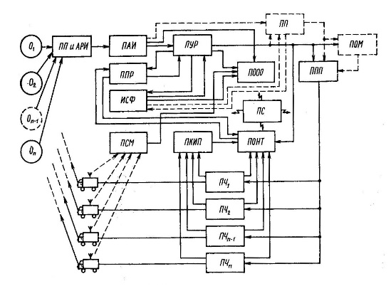  Какая структурная схема изображена на данном рисунке? |  | - СТРАИХ;  - ТФАОИМ;  - АСОИПО;  - АСОУПО;

 | Что такое эксплуатация? | - Процесс непрерывного использования и максимально быстрой реализации технических средств;  - Комплекс технических мероприятий, направленных на технически правильное использование объектов, качественное и своевременное обслуживание и ремонт для поддержания их в работоспособном состоянии, правильное хранение;
 | Для каких целей проводят техническое обслуживание? | - Профилактика (для предупреждения отказов) и ремонт (с целью восстановления работоспособности) неисправной аппаратуры;  - Для улучшения работы оборудования;  - Для постановления на учет транспортного средства;
 | Что является основными условиями, обеспечивающими качественную эксплуатацию средств связи? | - Соблюдение всеми должностными лицами, использующими средства связи в повседневной деятельности своих подразделений, планов-графиков выполнения работ по техническому обслуживанию и ремонту средств связи;  - Своевременное планирование, чёткая организация и качественное выполнение мероприятий по технической эксплуатации;  - Закрепление средств связи за подразделениями ГПС и ответственными лицами;
 | Что такое цикл технического обслуживания? | - Это наименьший повторяющийся период эксплуатации, в течение которого осуществляются в определённой последовательности установленные виды технического обслуживания, предусмотренные нормативной документацией;  - Последовательность выполнения задачи;  - Наиболее быстрый и удобный способ проведения работы;
 | Что такое средний ремонт? | - Ремонт, не занимающий крупного бюджета на проведение работы;  - Ремонт, не занимающий долгого времени;  - Ремонт, выполняемый для восстановления исправности и частичного восстановления ресурса средств связи с заменой или восстановлением составных частей ограниченной номенклатуры и контролем технического состояния частей, осуществляемый в объёме, установленном в нормативной документации;

Комплект заданий по учебной дисциплине

ОП.02 Автоматизированные системы управления и связь
I. Форма промежуточной аттестации: Зачет
Вариант №2

 | Что может служить относительной мерой семантической информации? | - Коэффициент содержательности  - Количество семантической информации  - Объем семантической информации
 | Что не входит в систему передачи информации? | а) Потребитель  b) Канал передачи  с) Передатчик информации  d) Приёмник информации
 | Что такое система передачи информации? | - Совокупности абонентов  - Совокупности блок схем  - Совокупность средств, служащих для передачи информации  - Источники и потребители информации
 | Что изображено на рисунке? 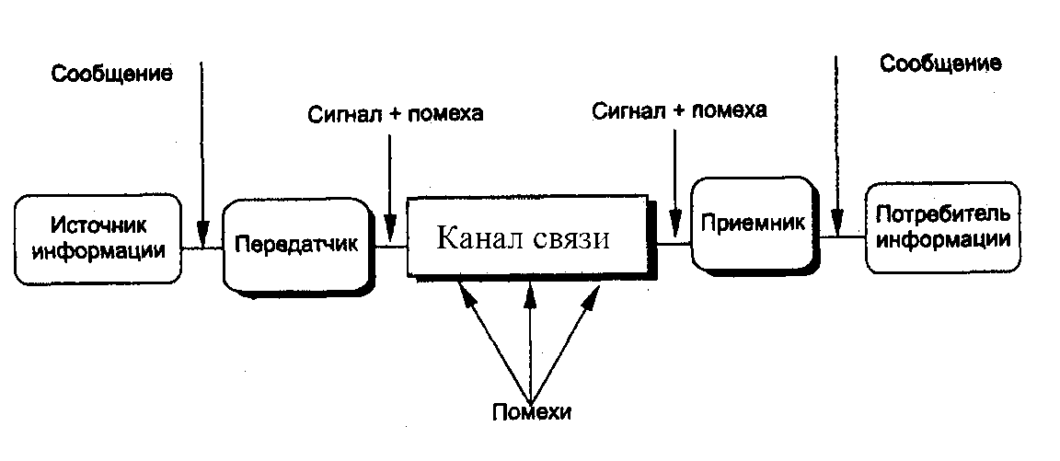 |  |  | - Схема канала связи  - Блох-схема передачи информации  - Алгоритм передачи информации
 | Как обозначена полоса пропускания канала в данной формуле?  V_{к} = F_{к} ∙ H_{к} ∙ Т_{к} | - H_{к}  - Т_{к}  - V_{к}  - F_{к}
 | Что изображено на рисунке? 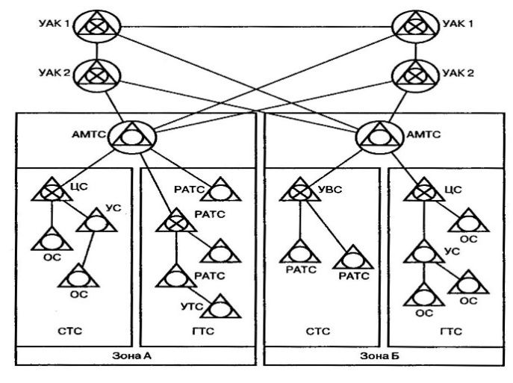 |  |  |  | - Структура телефонной сети связи общего пользования  - Система связи между абонентами  - Система терминальной сети  - Система магистральной сети
 | Расшифруйте аббревиатуру «УТС»: | - Узел транзитных сообщений  - Узловая транзитная станция  - Универсальная техническая система  - Узловая техническая станция
 | На каком принципе базируется режим доставки широкополосной цифровой сети с интеграцией служб B – ISDN? | - Синхронного временного разделения ресурсов  - Асинхронного временного разделения ресурсов  - Периодический временного разделения ресурсов  - Цифровой временного разделения ресурсов
 | Продолжите предложение:  «На базе ISDN создаётся…» | - Узел переменной коммутации  - Узел автоматической коммутации  - Интеллектуальная сеть связи  - Совокупность базовых станций
 | Что такое платформа ИСС? | - Совокупность технических устройств и ЭВМ  - Работа аналого-цифровой сети  - Передача данных между базовыми станциями с помощью аналого-цифровой сети
 | Продолжите предложение: «Если раздвинуть обкладки конденсатора и развернуть соединительные провода в прямую линию, то токи в этих проводах будут иметь одинаковое направление. Такой контур называется…» | - Прямым  - Открытым  - Закрытым  - Аналоговым
 | Коэффициент усиления антенны рассчитывается по формуле: σ = D ∙ η_{a} ,  где σ это… | - Коэффициент усиления антенны  - Коэффициент направленного действия  - Коэффициент полезного действия  - Высота приемной антенны
 | Продолжите предложение:  «Электрическая цепь и вспомогательные устройства, с помощью которых осуществляется передача электрических колебаний радиочастоты это…» | - Антенна  - Радиоприемник  - Колебательный контур  - Фидер
 | Что изображено на рисунке?  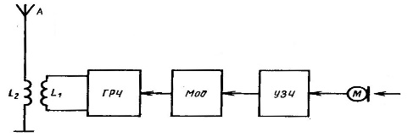 |  | - Структурная схема антенны  - Схема колебательного контура  - Структурная схема радиопередающего устройства
 | Продолжите предложение:  «Частота генератора определяется по формуле  ω₀ =, где Q…» | - Добротность колебательного контура  - Индуктивность колебательного контура  - Емкость колебательного контура
 | Как называется структура связи, показанная на рисунке?   | - Полносвязная  - Древовидная  - Сеточная  - Кольцевая
 | Расшифруйте аббревиатуру «ЦППС»: | - Центральная приемно-передающая станция  - Центральный пункт пожарной связи  - Центральный пункт приема связи  - Центр прогноза, приема и сбора информации

 | Что обозначает «λ₂» в данной формуле?  Р_{2с} = e^{–λ1 t} + [λ₁ / (λ₂ – λ₁)] ∙ (e^{–λ1 t} – e^{-λ2 t}) | - Интенсивность повреждения линии связи  - Вероятность безотказной работы структуры  - Интенсивность повреждения резервного луча
 | Продолжите предложение: «Материальный эффект получается за счёт сокращения убытков от пожаров, а социальный – за счёт снижения…» | - Влияния управления силами гарнизона пожарной охраны  - Вероятности отказов работы структуры  - Влияния последствий пожаров на здоровье людей
 | Сколько необходимо иметь пожарных частей в городе для создания Центра управления силами? | - 1  - 2  - 3  - 4
 | Расшифруйте аббревиатуру «САУ»: | - Система автоматического управления  - Система автоматизации и управления  - Система автоматизации управления
 | Кто/что включается в сложные системы, когда связи между элементами и подсистемами не всегда ясны? | - Лицо, принимающее решение  - ЭВМ  - Исполнительный орган  - Объект управления
 | Продолжите предложение: «Маршрутизация является распределённым процессом и выполняется…» | - Одним узлом коммутации сети связи  - Частью узлов коммутации сети связи  - Всеми узлами коммутации сети связи  - Без использования узлов коммутации сети связи
 | Что такое модуляция? | - Преобразование модулированного сигнала в модулирующий сигнал  - Изменение частоты физического сигнала без изменения амплитуды  - Искажение синусоидальной амплитуды связи  - Изменение какого-либо параметра сигнала в канале связи в соответствии с текущими значениями передаваемых данных
 | Какая из аббревиатур обозначает фазовую модуляцию, используемую в модемах? | - FSK  - PSK  - QAM
 | Где автоматически контролируется исполнение приказа? | - В диспетчерском пункте подсистемы контроля и исполнения приказов  - В подсистеме анализа информации  - В подсистеме приема и регистрации информации
 | Продолжите предложение: «Подсистема оптимизации маршрута на основании полученного адреса пожара выдаёт оптимальный маршрут следования каждой пожарной части с целью…» | - Сокращения времени прибытия на место пожара  - Автоматического слежения за движением пожарных автомобилей
 | Что выражается этой формулой?  Р(t) = [N₀ – n(t)] / N₀ | - Частота отказов  - Интенсивность отказов  - Вероятность безотказной работы  - Показатель надежности невосстанавливаемой системы
 | Что является задачей технического обслуживания? | - Предупреждение отказов аппаратуры  - Предупреждение отказов и восстановление работоспособности неисправной аппаратуры  - Восстановление работоспособности неисправной аппаратуры
 | С помощью какой формулы можно определить максимальный период выполнения регламентных работ? | - Т_{р. max} = [t_{p} – (T₀ · ln Р_{доп1} + t_{p})] / K_{хр}  - Т_{в} = Т_{а} + Т_{ад} + Т_{п}

Критерии оценок:

Оценка | Количество правильных ответов
«Отлично» | 18-20
«Хорошо» | 15-17
«Удовлетворительно» | 10-14
«Неудовлетворительно» | менее 10

